**Образовательная программа «45.05.01 «Перевод и переводоведение»**

|  |  |  |  |
| --- | --- | --- | --- |
| *Уровень подготовки:* СПЕЦИАЛИТЕТ  *Структурное подразделение:* Институт управления в экономических, экологических и социальных системах  *Язык обучения:*  Русский и Английский  Продолжительность обучение: 5 лет  *Требования к поступающим:*  - Документ о среднем полном образовании;  - Внутренние вступительные испытания для поступающий по контракту / минимальные баллы:  - русский язык /60  - иностранный язык /55 | *Руководитель образовательной программы:*   |  |  | | --- | --- | | http://iues.sfedu.ru/wp-content/uploads/2016/09/Kopiya-Privalova-300x300.jpg | Привалова Юлия Владимировна  Завкафедрой лингвистического образования ЮФУ  +79081827462 |   *Преимущества обучения на программе:*  - программы международной академической мобильности;  - проектная деятельность:  лингвистика и переводоведение,  межкультурная коммуникация,  международные отношения. |
| **Учебная деятельность** | |
| Обязательные дисциплины:  -Практический курс первого и второго иностранного языка  - Практический курс перевода первого и второго иностранного языка  -Теория перевода  Элективные дисциплины:  -Теория межкультурной коммуникации  - Основы геополитики  -Практический курс устного последовательного перевода  -Профессиональный анализ перевода  -Профессионально-ориентированный перевод  -Основы ведения переговоров  -Мировая экономика  -Специальное страноведение  -Основы информационной безопасности в профессиональной деятельности  -Конфликтология | |
| **Ведущие преподаватели:**  Балуян Светлана Размиковна, профессор кафедры  Нечепуренко Мери Юрьевна, доцент кафедры  Яковлев Влексей Александрович, старший преподаватель кафедры  Данилова Ирина Игоревна, доцент кафедры  Мельник Ольга Геннадьевна, доцент кафедры | |

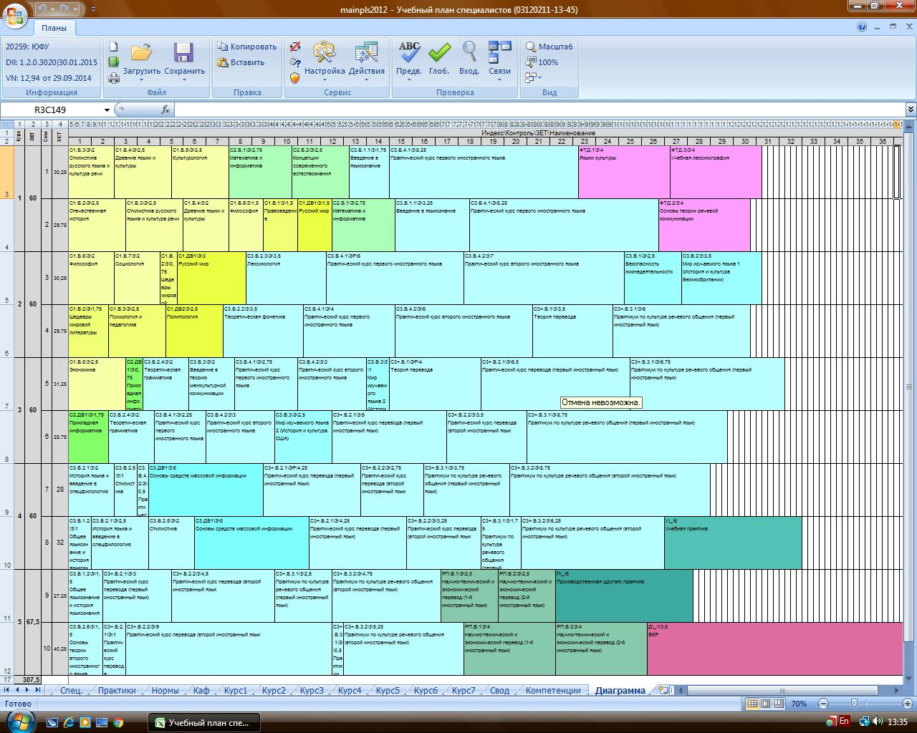

|  |  |
| --- | --- |
| Практики и стажировки:   * предприятия - Таганрогский металлургический завод (ТМК «ТАГМЕТ»), Таганрогский котлостроительный завод «Красный котельщик», АО «Таганрогский морской торговый порт», ЕВРАЗ Металл Инпром); * бюро иностранных переводов «GlobalLanguages», г. Ростов-на-Дону;«Профи»,«Интерфейс»,ООО «ЭльДирект», г. Таганроги других городов региона; * туристические компании региона. | Профессиональные перспективы молодых специалистов:  Выпускники работают ведущими специалистами по разрешению конфликтных ситуаций в межкультурном общении, специалистами по синхронному переводу мероприятий, встреч, по организации деловых переговоров, конференций, симпозиумов и семинаров с использованием нескольких рабочих иностранных языков, по профессиональному письменному переводу официальной и деловой документации в государственных и коммерческих предприятиях, имеющих отделы перевода и подразделения, отвечающие за внешнеэкономические связи |